B&R apresenta tecnologias avançadas na EUROBLECH

Monitoramento de condições inteligentes para a indústria metalúrgica

Hall 12 / Booth B05 na exposição EUROBLECH em Hanôver, Alemanha, será o lugar para ser assim que a B&R apresentar APROL ConMon, a solução de última geração para o monitoramento de condições. O monitoramento inteligente de estados de máquinas e plantas significa redução do tempo de inatividade nas empresas metalúrgicas, bem como a prevenção de danos causados por defeitos inesperados. O resultado? Aumento da produção da máquina e melhoria da qualidade do produto.
As últimas soluções inspiradas na visão de "Indústria 4.0" também estarão em exibição no estande do B&R. A tendência sempre crescente para a individualização de produtos torna mais importante do que nunca produzir peças de chapa de metal extremamente complexas em quantidades sempre decrescentes - todo o caminho até um tamanho de lote de 1. Ao combinar tarefas de controle geral, robótica e controle em uma única plataforma de hardware, a solução da B&R já possui o que é necessário para superar esse desafio hoje.
Também está sendo destacado na expo o ambiente de engenharia abrangente do Automation Studio da B&R, uma ferramenta que preside todo o ciclo de vida da máquina e simplifica consideravelmente os processos de engenharia ao longo do caminho. Em vez de ter que desenvolver variantes de máquina completamente novas para novos mercados-alvo, nada é mais fácil do que simplesmente reutilizar o software na nova máquina e integrar o hardware necessário da extensa gama de blocos de construção modulares da B&R.

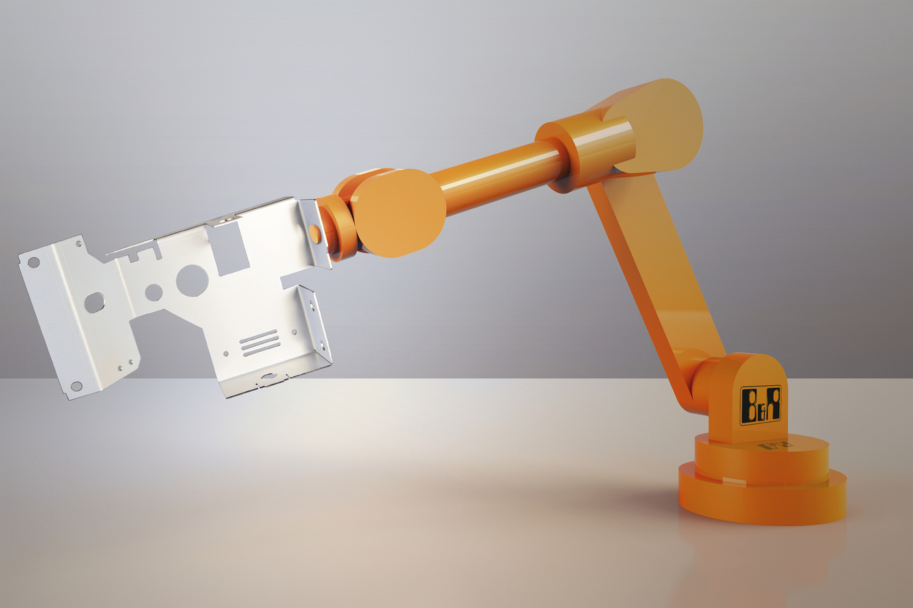
Na EUROBLECH, a B&R apresentará tecnologias avançadas que tornam a produção de peças metálicas complexas em pequenas quantidades mais eficiente do que nunca.

Sobre a B&R
A B&R é uma empresa de automação inovadora com sede na Áustria e escritórios em todo o mundo. Como líder global em automação industrial, a B&R combina tecnologia de ponta com engenharia avançada para fornecer aos clientes em praticamente todas as indústrias soluções completas para automação de máquinas e fábricas, controle de movimento, IHM e tecnologia de segurança integrada. Com padrões de comunicação de fieldbus industriais como POWERLINK e openSAFETY, bem como o poderoso ambiente de desenvolvimento de software do Automation Studio, a B&R está constantemente redefinindo o futuro da engenharia de automação. O espírito inovador que mantém a B&R na vanguarda da automação industrial é impulsionado pelo compromisso de simplificar processos e superar as expectativas dos clientes.
Para mais informações, visite www.br-automation.com

